**Documento de especificación de requisitos**

**Versión 1.0**

**Autores:**

Raúl Pérez Alarcón

**Proyecto:**

QRApp

**Fecha:**

4 de diciembre de 2021

**1. Especificación de requisitos**

Para la recopilación de los requisitos a cumplir en el sistema, emplearemos como herramienta a las historias de usuario, adecuadas para los proyectos que siguen metodologías ágiles. Hacemos una distinción entre el listado de requisitos presente, contando con dos secciones: requisitos funcionales y no funcionales. Los primeros van asociados con ciertos requisitos no funcionales, relación que se menciona en su historia de usuario correspondiente.

**1.1. Requisitos Funcionales:**

|  |  |
| --- | --- |
| **Identificación del requisito:** | RF01 |
| **Nombre del Requisito:** | Pantalla de Inicio |
| **Prerrequisito:** | Ninguno |
| **Características:** | Los usuarios tendrán la pantalla de inicio que le permitirán acceder a la funciones principales del aplicativo |
| **Descripción del requisito:** | Una pantalla de inicio que da bienvenida al aplicativo, breve explicación y botón directo para comenzar su uso. |
| **Requisito no funcional:** | * RNF01 * RNF03 |
| **Prioridad del requisito:** Alta | |

|  |  |
| --- | --- |
| **Identificación del requisito:** | RF02 |
| **Nombre del Requisito:** | Pantalla de Scan |
| **Prerrequisito:** | RF01 |
| **Características:** | Pantalla de Scan de Código QR para interactuar con el teléfono celular |
| **Descripción del requisito:** | Pantalla que interactúa con la cámara del dispositivo móvil |
| **Requisito funcional:** | * RNF01 * RNF03 |
| **Prioridad del requisito:** Alta | |

|  |  |
| --- | --- |
| **Identificación del requisito:** | RF03 |
| **Nombre del Requisito:** | Módulo presentación de Información de la facultad |
| **Prerrequisito:** | Ninguno |
| **Características:** | Módulo enviado desde una API que permite al usuario obtener la información específica de cada facultad. |
| **Descripción del requisito:** | El usuario puede acceder a la sección de : Historia, Contacto, Malla Curricular, Pregrado, Posgrado o Página Web de la facultad a la que scaneo el código QR. |
| **Requisito no funcional:** | * RNF01 * RNF02 * RNF03 * RNF04 * RNF05 |
| **Prioridad del requisito: Muy** Alta | |

|  |  |
| --- | --- |
| **Identificación del requisito:** | RF04 |
| **Nombre del Requisito:** | Botones de Navegación |
| **Prerrequisito:** | Ninguno |
| **Características:** | El usuario puede editar su propio perfil brindando los datos que considere pertinente. |
| **Descripción del requisito:** | Editar, agregar o quitar datos como:  -Nombres  -Datos personales  -Tecnología y áreas de Interés  -Información de perfil |
| **Requisito no funcional:** | * RNF01 * RNF03 |
| **Prioridad del requisito: M**edia | |

**1.2. Requisitos no funcionales**

Teniendo en cuenta las características de calidad de software basados en el ISO 9126 nos basamos para definir los requisitos o requisitos no funcionales.

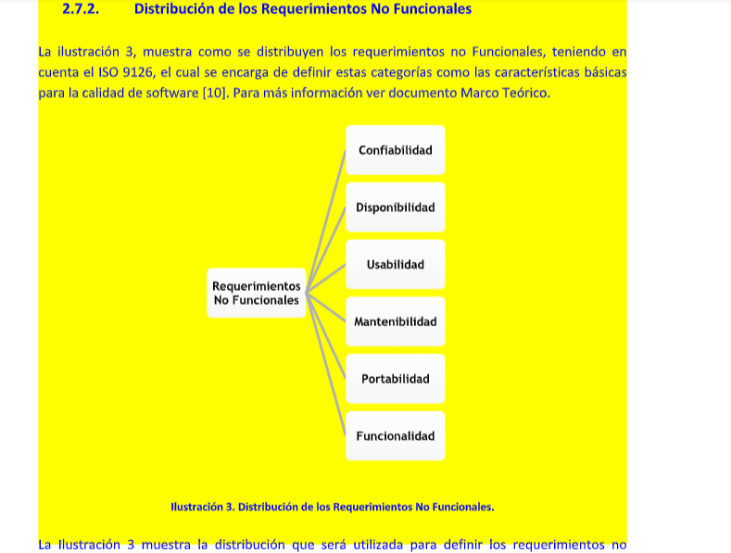

|  |  |
| --- | --- |
| **Identificación del requisito:** | RNF01 |
| **Nombre del Requisito:** | Interfaz del sistema. |
| **Características:** | El sistema presentara una interfaz de usuario sencilla y atractiva. |
| **Descripción del requisito:** | El sistema debe tener una interfaz de uso intuitiva y sencilla, que no sature al usuario, mas por el contrario le haga agradable el uso del aplicativo. |
| **Prioridad del requisito:** Alta | |

|  |  |
| --- | --- |
| **Identificación del requisito:** | RNF02 |
| **Nombre del requisito:** | Mantenimiento |
| **Características:** | Documentación actualizada y repositorio git para llevar un constante estado de la evolución del producto. |
| **Descripción del requisito:** | Documentación actualizable con el fin de realizar las operaciones de configuración y mantenimiento lo más eficaz posible. |
| **Prioridad del requisito:** Alta | |

|  |  |
| --- | --- |
| **Identificación del requisito:** | RNF03 |
| **Nombre del requisito:** | Desempeño y Confiabilidad |
| **Características:** | El portal web debe garantizar un desempeño en cuanto a la data almacenada en el sistema, brindando confiabilidad respecto a esta. |
| **Descripción del requisito:** | Garantizar un desempeño confiable del sistema. Que la información almacenada o registros realizados puedan ser consultados y/o actualizados permanentemente, sin afectar el tiempo de respuesta de la web. |
| **Prioridad del requisito:** Alta | |

|  |  |
| --- | --- |
| **Identificación del requisito:** | RNF04 |
| **Nombre del requisito:** | Disponibilidad continua del sistema |
| **Características:** | La web deberá estar en funcionamiento continuo de ser posible 24/7, puesto que es una página diseñada para comunicación entre usuarios |
| **Descripción del requisito:** | El sistema debe contar con una disponibilidad y estabilidad continua, con una infraestructura adecuada que permita sobrellevar posible falla, a su vez contar con una contingencia. |
| **Prioridad del requisito:** Alta | |

|  |  |
| --- | --- |
| **Identificación del requisito:** | RNF05 |
| **Nombre del requisito:** | Seguridad en información |
| **Características:** | Garantizar a los usuarios seguridad en cuanto a la información y datos que brindan y se procesan en la web |
| **Descripción del requisito:** | Brindar la seguridad del sistema con respecto a la data manejada, en este caso específico encriptación de contraseñas, mantener oculto información que el usuario no quiera hacer visible, etc. |
| **Prioridad del requisito:** Alta | |

Se han confirmado los requisitos y todo queda conforme para seguir el sprint 2, en donde se realizarán los requisitos desde el 1 al 4.